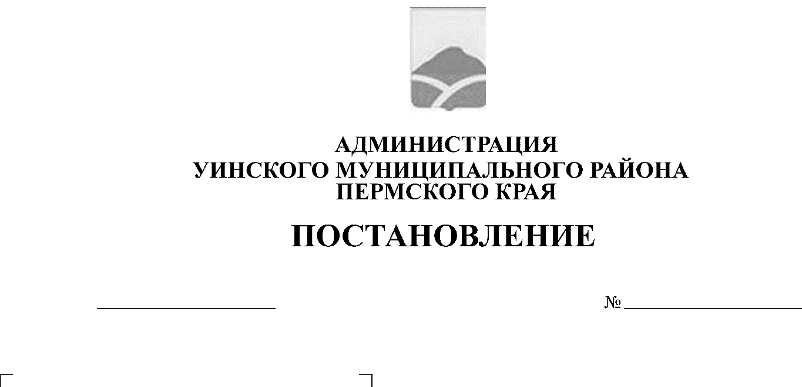
09.04.2019 121-259-01-03
О внесении изменений в
постановление администрации
Уинского муниципального района от
27.12.2017 № 545-259-01-03 «Об утверждении Перечня муниципальных услуг, предоставляемых администрацией Уинского муниципального района Пермского края»

В соответствии с Федеральными законами от 27.07.2010 № 210-ФЗ «Об организации предоставления государственных и муниципальных услуг», от 14.03.1995 № 33-ФЗ «Об особо охраняемых природных территориях», от 28.12.2008 № 294- ФЗ «О защите прав юридических лиц и индивидуальных предпринимателей при осуществлении государственного контроля (надзора) и муниципального контроля», постановлением Правительства РФ от 15.07.2013 № 598 (ред. от 16.01.2015 № 17), постановлением администрации Уинского муниципального района от 04.04.2019 № 117-259-01-03 « Об утверждении Положения о муниципальном контроле в области использования и охраны особо охраняемых территорий местного значения Уинского муниципального района», администрация Уинского муниципального района
ПОСТАНОВЛЯЕТ:
1.Внести изменения в постановление администрации Уинского муниципального района от 27.12.2017 № 545-259-01-03 «Об утверждении
Перечня муниципальных услуг, предоставляемых администрацией Уинского муниципального района Пермского края», а именно:
раздел 5 приложения к данному постановлению дополнить пунктом следующего содержания:

№ п/п | Муниципальная услуга | Примечания
6 | Осуществление муниципального контроля в области использования и охраны особо охраняемых территорий местного значения Уинского муниципального района» | Отдел сельского хозяйства

2. Опубликовать данное постановление в районной газете «Родник-1» и разместить на официальном сайте Уинского муниципального района в сети Интернет.

3. Постановление вступает в силу с момента подписания.
4. Контроль над исполнением постановления возложить на управляющего делами администрации района Курбатову Г.В.

Глава муниципального района А.Н.Зелёнкин

